Interaktiv datavisualisering med Plotly
  - Individuell fördjupningsuppgift i Python för Data Science
Namn | Josefina Nadafan
Fördjupningsområde | Interaktiv datavisualisering i Python med Plotly
Praktisk lösning | Jupyter Notebook med Gapminder-data
Datum | September 2026
Rapporten beskriver hur Plotly kan användas för att skapa diagram som användaren kan utforska genom hover-information, zoomning, filtrering och animation.

Syfte
Syftet med arbetet var att lära mig hur Plotly används för att skapa interaktiva visualiseringar i Python. Jag ville särskilt undersöka vad interaktivitet tillför jämfört med ett statiskt diagram. Arbetet avgränsades till hover-information, zoomning, val i legend, filtrering och animation över tid.
Den praktiska delen består av en Jupyter Notebook där samma datamängd används i flera diagram. Pandas används endast för enkel filtrering och gruppering. Avancerad statistik och maskininlärning ingår inte.

Området och dess relevans
Datavisualisering används för att göra mönster och jämförelser begripliga. Ett statiskt diagram visar en bestämd bild, medan ett interaktivt diagram låter användaren undersöka de delar som är relevanta. Plotly är ett Pythonbibliotek som skapar webbaserade diagram med inbyggda funktioner för bland annat hover, zoom, panorering och val via legend [1].
Detta är relevant inom Data Science eftersom analyser ofta behöver kommuniceras till personer som inte har arbetat med koden. Interaktivitet kan göra det lättare att kontrollera enskilda värden, jämföra grupper och följa förändringar över tid. Samtidigt behöver visualiseringen vara tydlig och anpassad till frågan som ska besvaras. Fler funktioner gör inte automatiskt ett diagram bättre.

Viktiga begrepp
En DataFrame är en tabellstruktur i Pandas med rader och kolumner. I arbetet används filtrering för att välja vissa länder eller ett visst år. Metoden groupby() delar in raderna efter kontinent, och mean() beräknar därefter den genomsnittliga livslängden för varje grupp [4].
I Plotly anger x och y vilka variabler som placeras på diagrammets axlar. Parametern color delar upp data i färgkodade grupper. I bubbeldiagrammet kopplar size befolkningen till bubblans storlek. hover_name och hover_data bestämmer vilken information som visas när muspekaren hålls över en datapunkt. animation_frame skapar ett steg för varje år i datamängden [2].

Genomförande
Projektet byggdes som en Jupyter Notebook eftersom formatet gör det möjligt att kombinera förklarande text, kod och resultat i samma fil. Notebooken körs uppifrån och ned. Först installeras och importeras biblioteken. Därefter laddas data, bearbetas med Pandas och skickas till Plotly Express.

Data och tekniska val
Jag använde Plotlys inbyggda Gapminder-data genom px.data.gapminder(). Varje rad representerar ett land under ett visst år. Datasetet innehåller 1 704 rader och tolv årtal från 1952 till 2007. De viktigaste kolumnerna är land, kontinent, år, befolkning, förväntad livslängd och BNP per capita [3]. Eftersom datan ingår i Plotly behövs ingen extern fil, API-nyckel eller internetanslutning vid demonstrationen.
import plotly.express as px
df = px.data.gapminder()
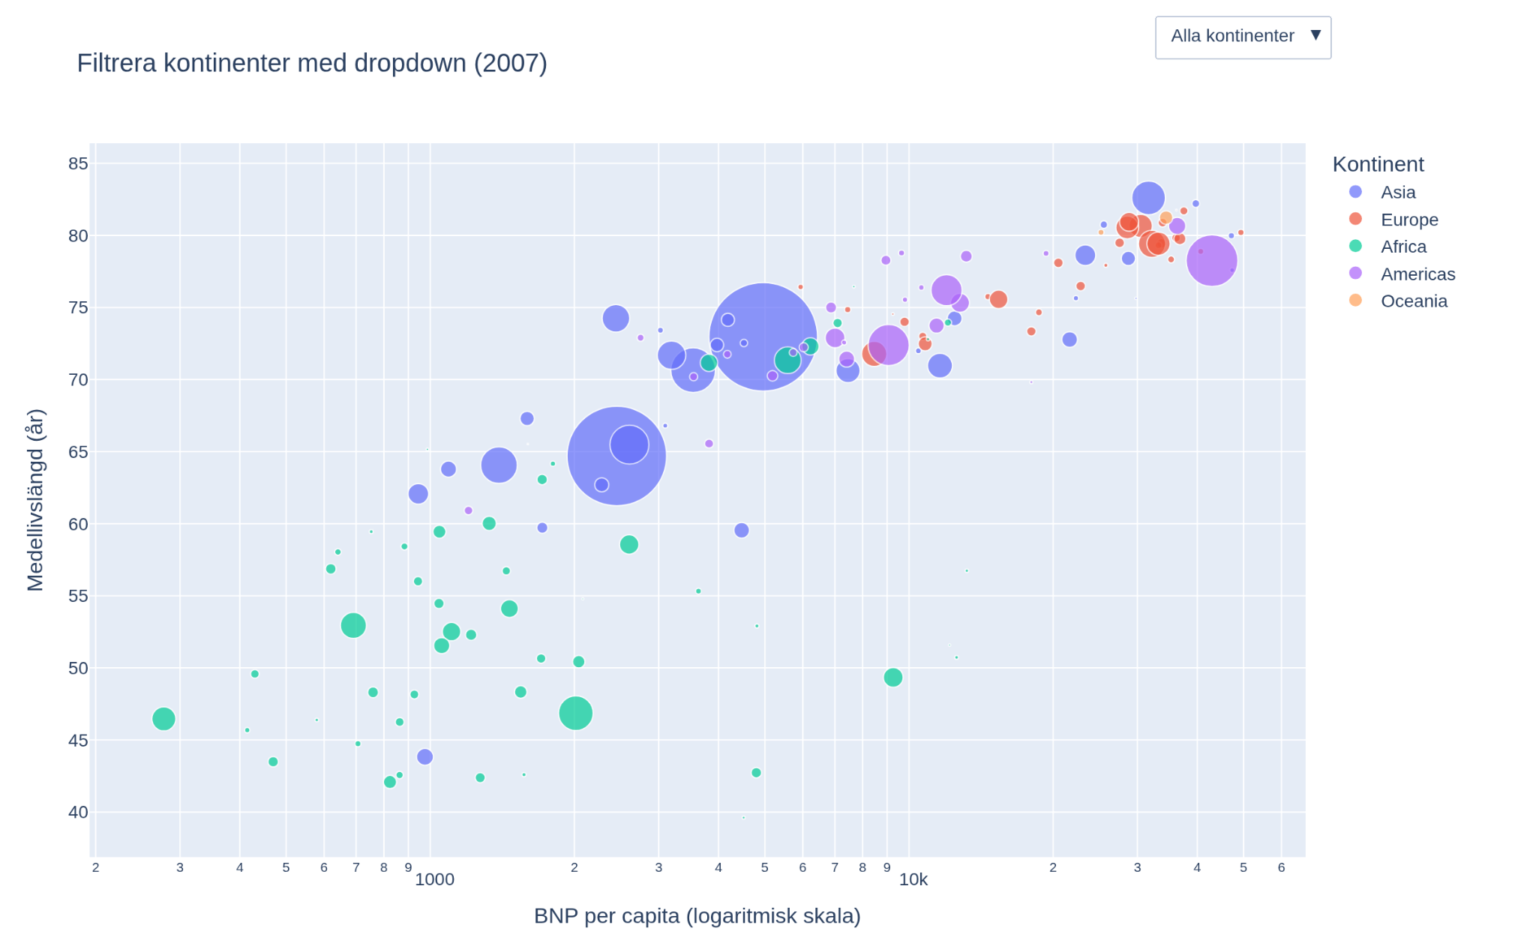
Figur 1 Dropdown-menyn gör det möjligt att välja vilka kontinenter som visas

Bearbetning med Pandas
För linjediagrammet filtrerades fem länder fram med isin(). För stapeldiagrammet valdes det senaste året, 2007, och den genomsnittliga livslängden beräknades per kontinent. Denna bearbetning hölls enkel eftersom fördjupningen handlar om Plotly.
senaste_aret = df["year"].max()
df_senaste = df[df["year"] == senaste_aret]
medel = df_senaste.groupby("continent", as_index=False)["lifeExp"].mean()

Resultat
Notebooken visar att samma data kan presenteras på olika sätt beroende på frågan. Linjediagrammet jämför utvecklingen i fem länder. Användaren kan dölja linjer via legenden, zooma in en tidsperiod och läsa exakta värden genom hover.
Bubbeldiagrammet visar BNP per capita på x-axeln, livslängd på y-axeln, kontinent som färg och befolkning som bubbelstorlek. X-axeln är logaritmisk eftersom BNP per capita varierar mycket mellan länder. Det gör fördelningen lättare att läsa.
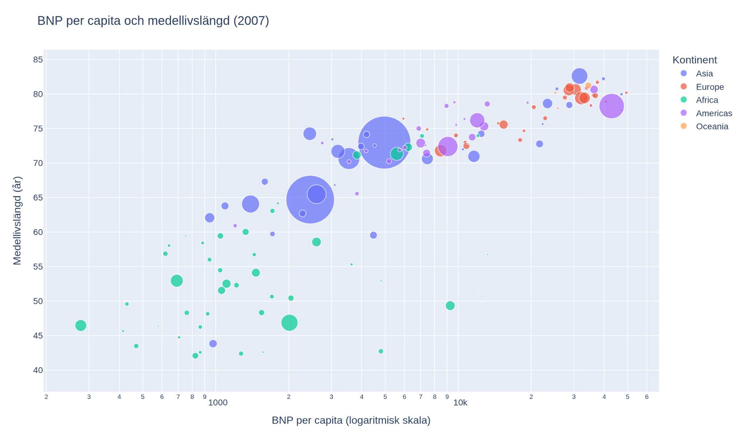
Figur 2 Bubbeldiagrammet visar fyra variabler samtidigt för år 2007
Animationen använder animation_frame="year" och innehåller tolv steg från 1952 till 2007. Dropdown-menyn filtrerar kontinenter genom att ändra vilka dataserier som är synliga. Lösningen demonstrerar därmed hover, zoomning, filtrering och förändring över tid.

Statiskt och interaktivt diagram
Samma linjedata visas med Matplotlib och Plotly. Matplotlib-versionen fungerar som en vanlig bild. Plotly-versionen låter användaren undersöka värden, välja serier och ändra detaljnivån. Interaktivitet är därför mest värdefull när användaren ska utforska data.

Begränsningar och möjliga förbättringar
Gapminder-datan slutar 2007 och beskriver inte dagens förhållanden. Den passar för en teknisk demonstration men inte för en aktuell analys. Genomsnittet per kontinent ger dessutom varje land samma vikt oavsett befolkning.
Interaktiva diagram kräver en miljö som kan visa HTML och JavaScript. En fortsatt utveckling skulle kunna använda aktuell data, förbättra tillgängligheten och låta användaren välja år och länder i en mindre Streamlit- eller Dash-applikation.

Koppling till yrkesrollen
En Data Scientist eller dataanalytiker behöver kunna förklara resultat för andra. Plotly kan användas i utforskande analys, rapportering och presentationer där mottagaren behöver jämföra grupper eller kontrollera enskilda värden. Hover kan minska behovet av dataetiketter i själva diagrammet, och filtrering kan göra en stor datamängd mer hanterbar.
Valet av visualisering behöver samtidigt utgå från användarens behov. Ett interaktivt bubbeldiagram kan visa flera variabler men kräver mer förklaring än ett stapeldiagram. I en yrkesroll behöver man därför väga informationsmängd mot läsbarhet och kontrollera att färger, skalor och hover-information inte leder till feltolkningar.

Självreflektion
Jag lärde mig hur Plotly Express kopplar kolumner i en DataFrame till visuella egenskaper genom parametrar som x, y, color, size och hover_data. Jag fick också en tydligare förståelse för hur animation_frame delar upp data efter år och hur en dropdown kan styra synligheten för olika dataserier.
Det svåraste var filtreringen med dropdown. När color används skapar Plotly en separat trace för varje kontinent. Knapparna behövde därför ange vilka traces som skulle vara synliga. Jag behövde förstå hur fig.data var uppbyggt innan filtret kunde göras på ett begripligt sätt.
Det tekniska val jag är mest nöjd med är att använda samma Gapminder-data genom hela arbetet. Det gjorde det möjligt att jämföra diagramtyper utan att projektet blev onödigt stort. Jag är också nöjd med animationen eftersom den visar en tydlig fördel med interaktiv visualisering som är svår att återge i en enda statisk bild.
Om jag började om skulle jag planera notebookens ordning tidigare och bestämma vilken funktion varje diagram skulle demonstrera innan jag skrev koden. Ett naturligt nästa steg är att använda en aktuell datakälla och testa hur visualiseringarna fungerar för en mottagare som inte känner till datasetet.

Egen bedömning
Jag bedömer att arbetet motsvarar G. Lösningen innehåller flera fungerande visualiseringar, en tydlig teknisk avgränsning och en jämförelse mellan statisk och interaktiv presentation. Jag kan förklara hur datan filtreras och grupperas samt hur de viktigaste Plotly-parametrarna styr diagrammen. Rapporten diskuterar också tekniska val, begränsningar och möjliga förbättringar.

Källor
[1] Plotly. Plotly Express in Python. https://plotly.com/python/plotly-express/ (hämtad 16 september 2026).
[2] Plotly. Intro to Animations in Python. https://plotly.com/python/animations/ (hämtad 16 september 2026).
[3] Plotly. plotly.data package och Gapminder. https://plotly.com/python-api-reference/generated/plotly.data.html (hämtad 16 september 2026).
[4] Pandas. Group by split apply combine. https://pandas.pydata.org/docs/user_guide/groupby.html (hämtad 16 september 2026).
[5] Gapminder Foundation. Gapminder Data. https://www.gapminder.org/data/ (hämtad 16 september 2026).

Bilagor och inlämningsfiler
- Plotly_Gapminder_Jupyter.ipynb – körbar notebook med kod, förklaringar och diagram
- README.md – instruktioner för installation och körning

